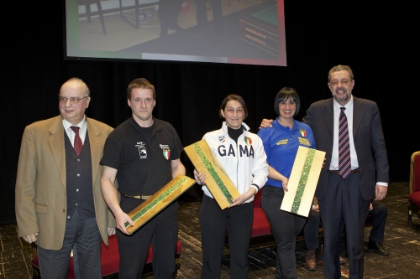
Ravenna Vince con il biliardo.

Pirazzoli, Cappelli e Vassura insigniti dal comune di Ravenna.

I campioni italiani di biliardo a Boccette Susanna Pirazzoli, Kirenia Cappelli e Max Vassura hanno ricevuto un‘onorificenza dal comune di Ravenna per i loro straordinari risultati ottenuti nel 2010: nella foto scattata al teatro Alighieri i tre campioni italiani con il Sindaco di Ravenna Fabrizio Matteucci ed il presidente Coni di Ravenna Umberto Suprani all’atto della premiazione

